Administrador de Bases de Datos NoSQL

En programación y cualquier profesión relacionada con la tecnología las bases de datos son el pilar clave de los sistemas que se utilizan día con día, estas se dividen en dos conjuntos comunes, los cuales son las siguientes;

SQL

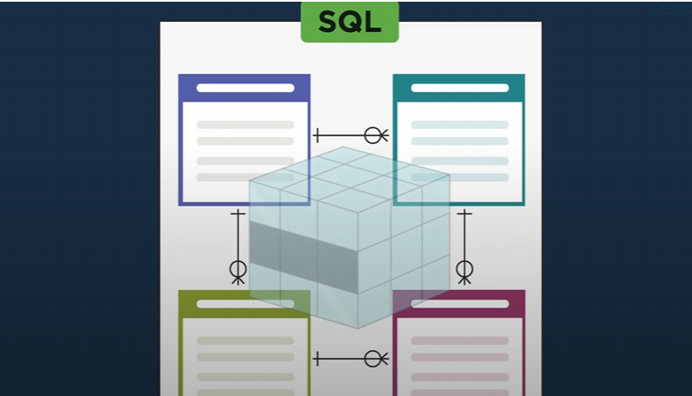

Bases relacionales que organizan los registros agrupados en tablas y relacionados entre si a través de llaves primarias.

NoSQL

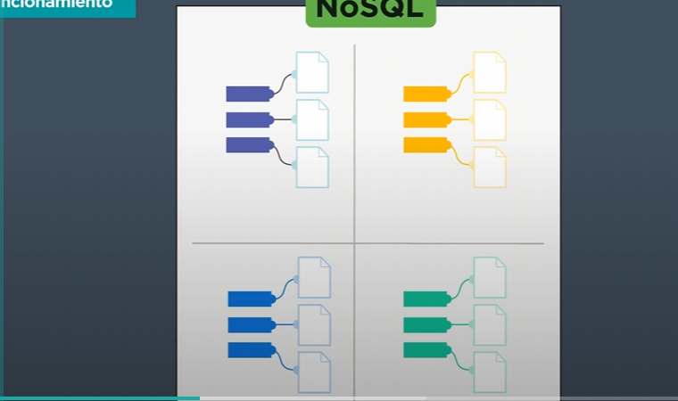

Base de datos no relaciones que organizan la información en documento y atributos que contienen cada uno, para así su vez el conjunto de documento este relacionado con una colección.

**Almacenamiento**

Las bases de datos tienen dos formas de almacenamiento conocidas, la primera de ellas es la local y la segunda por modalidad Cloud.

La modalidad local es la manera en que o diferentes computadoras gestionan la base de datos a modo servidor.

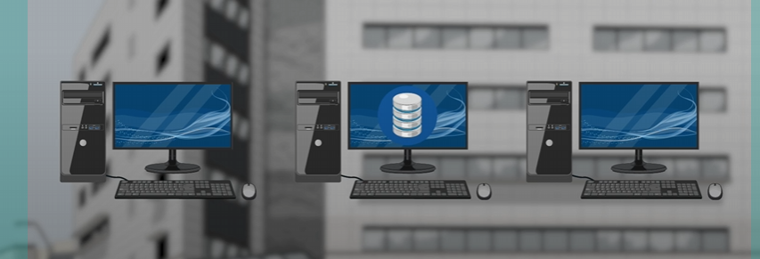

Mientras que la modalidad Cloud es la forma en la que se almacena en varios servidores distribuidos de manera online.

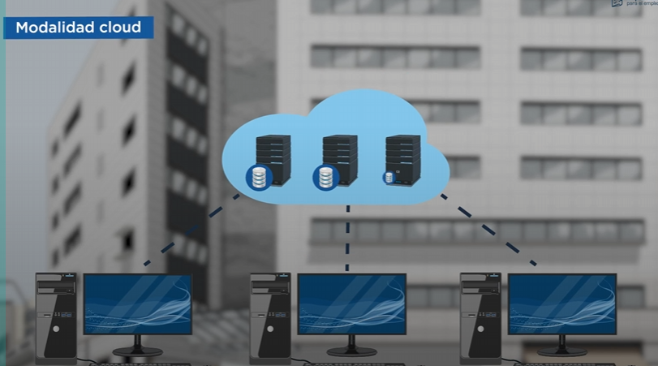

Entre las herramientas mas utilizadas de este sector destaca Compas la cual permite realizar visualizaciones de esquemas, exploración de datos, entre otras funciones relvantes.

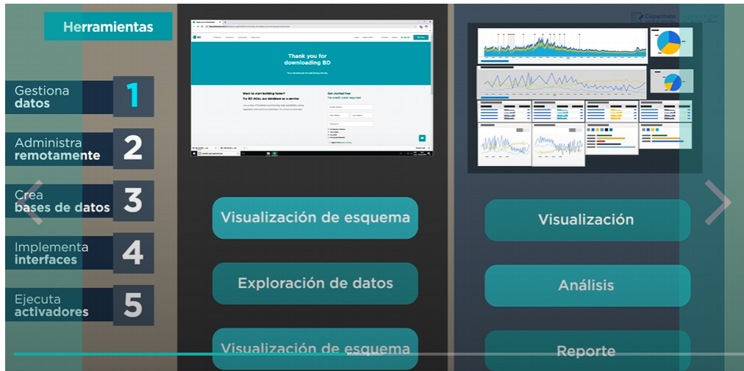

Por otra parte para la administración de datos remotamente la herramienta Atlas es ideal para la gestión remota y extender la funcionalidad de la herramienta local.

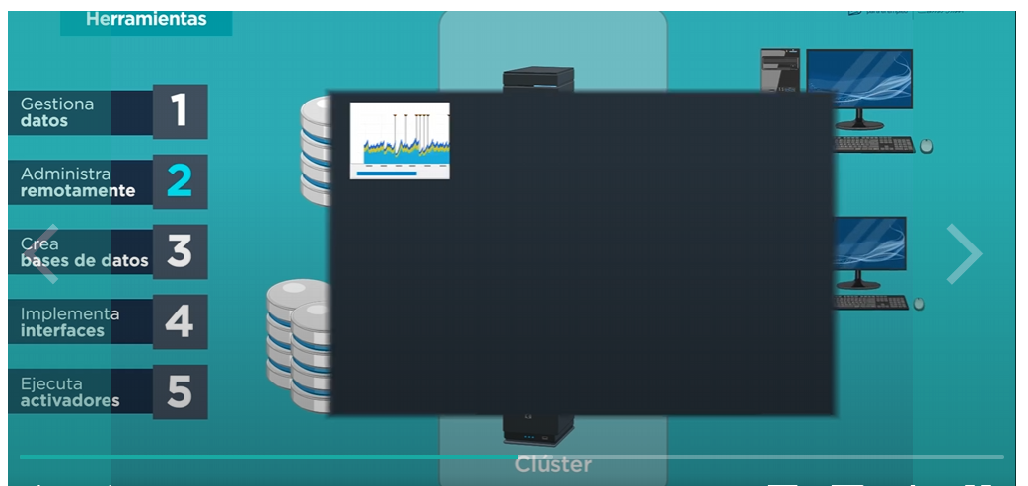

El curso menciona la herramienta móvil para la gestión de datos en dispositivos mobile, sin embargo, no se da un nombre exacto de la misma.

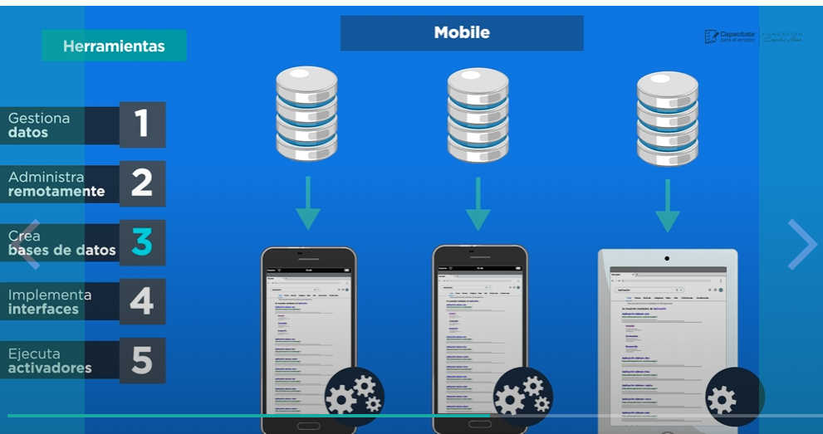

Por otra parte, la herramienta Stich es capaz de crear funciones de almacenamiento sin servidor utilizadas en aplicaciones.

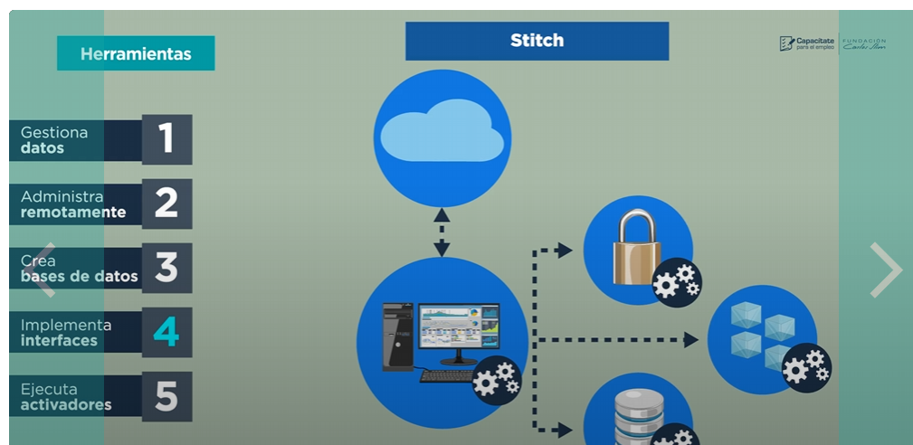

Y finalmente las actividades son funciones o trigger para acciones repetitivas y de organización.

